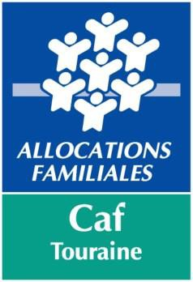

Attestation de fin de travaux pour les collectivités territoriales / EPCI

Je soussigné, M. / Mme

agissant en qualité de (Maire / Président(e))

de (nom de la commune/ CC / EPCI)

certifie par la présente que les travaux réalisés à l’adresse suivante :

ont été intégralement achevés le

Les travaux entrepris sont conformes au programme prévisionnel détaillé dans l’article 1.2 de la convention d’investissement n°

Fait à

Le

Signature du représentant légal ou de son délégataire (signature précédée de la mention « par délégation ») et cachet

Caisse d’Allocations familiales Service GAAS
TSA 47444
37929 TOURS CEDEX 9
gestion-as@caf37.caf.fr

